附件一：
“融合服务”用户指南
一、如何绑定校园网账号和运营商账号
第1步：变更计费套餐：
登录http://service2.swu.edu.cn/selfservice/，找到“套餐变更”点击变更到用户自己办理的运营商套餐（如中国移动，就选择移动套餐）：
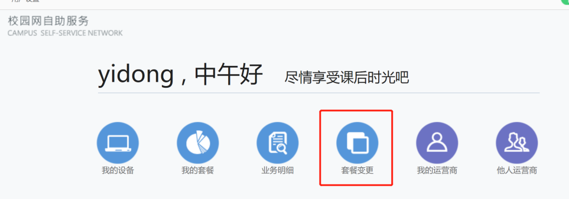
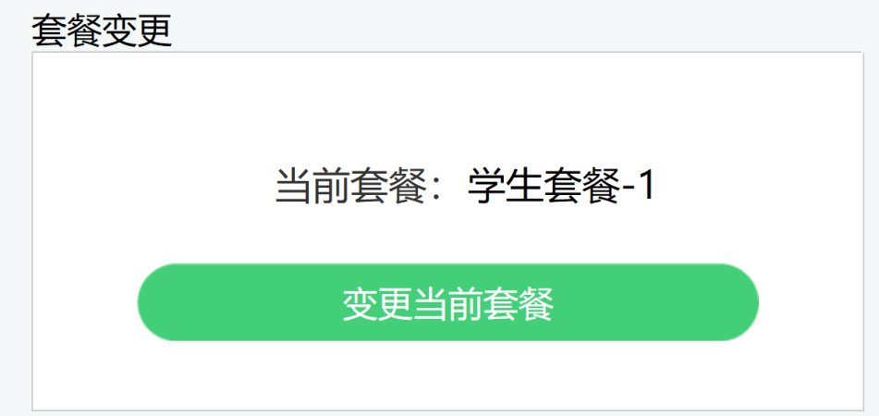
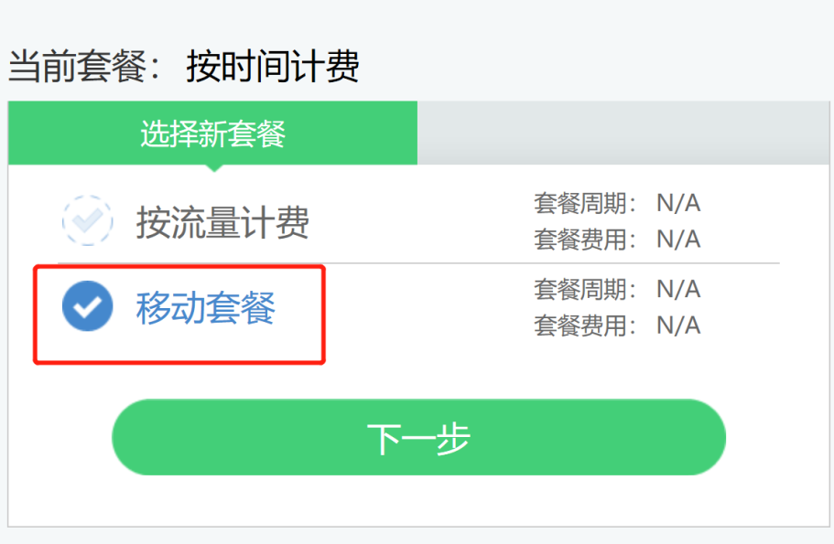
第2步：校园网账号与运营商账号绑定
在校园网自助服务网站完成“套餐变更”后，进行校园网账号与运营商账号绑定（运营商账号一般是手机号码）。
（1）打开登录外网网站(http://login.swu.edu.cn)，输入校园网账号和密码，点击登录。
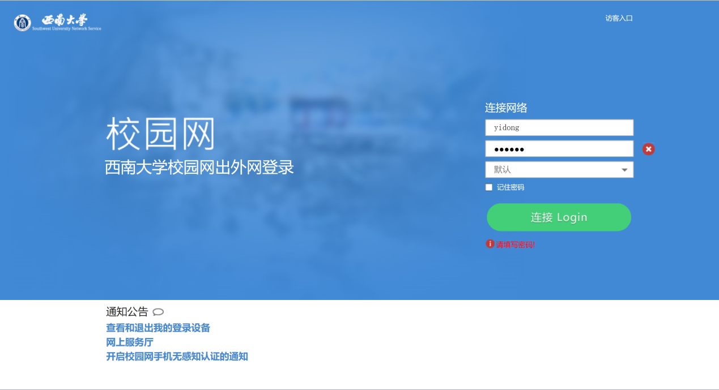
（2）点击登录后，会自动弹出输入运营商账号(一般是手机号码)和运营商账号密码（身份证号码/手机号码后六位）的界面，输入信息后，再次点击登录，即完成了绑定。
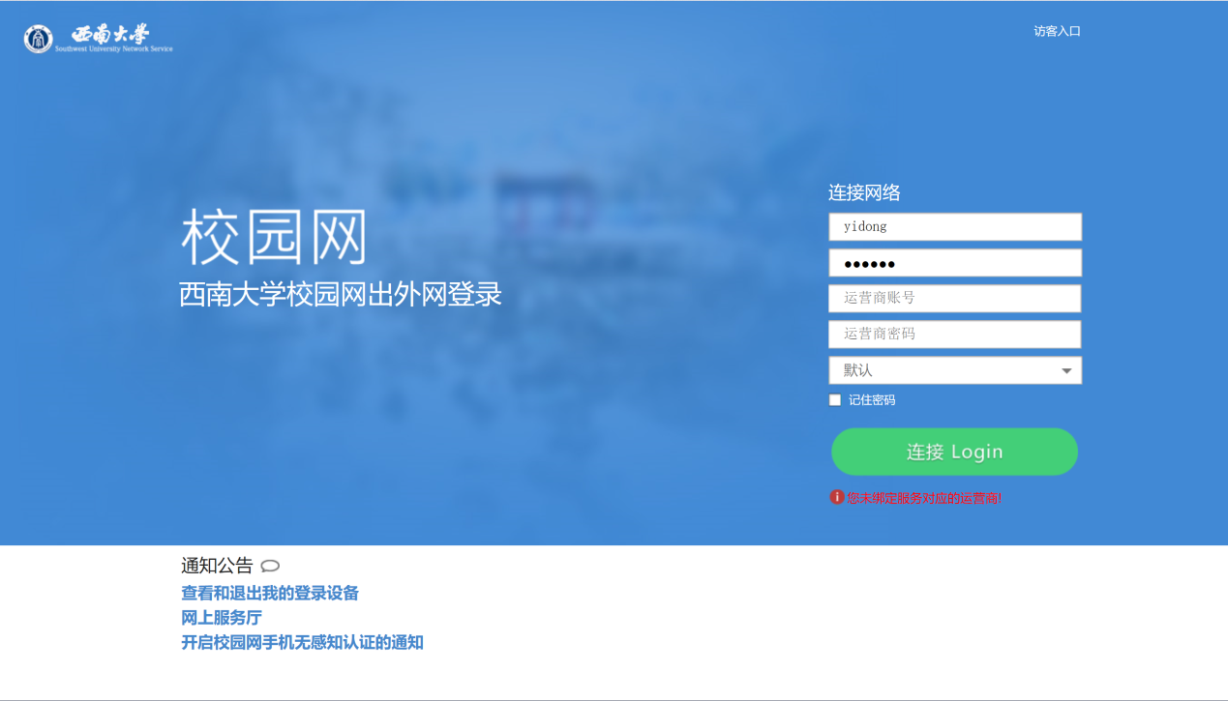
绑定成功后，下次上网就不用输入运营商账号和密码了，只需要输入校园网账号和密码上网。
二、手机上网流程
（1）打开WLAN开关搜索到校园网swu-wifi信号。
（2）连接swu-wifi。
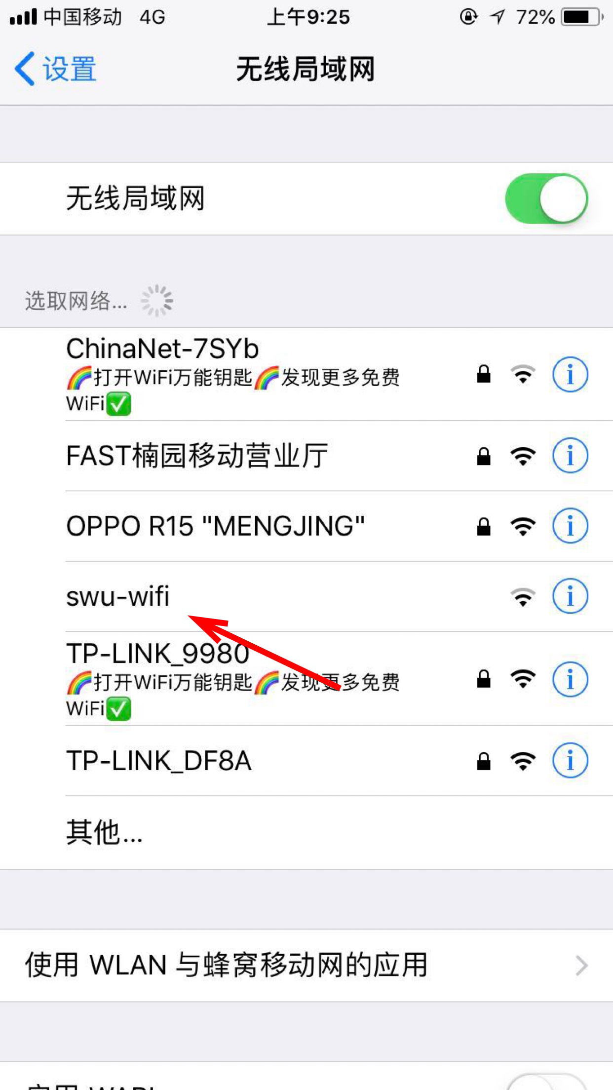
（3）会自动跳转至认证界面，输入校园网账号和密码，点击LOGIN
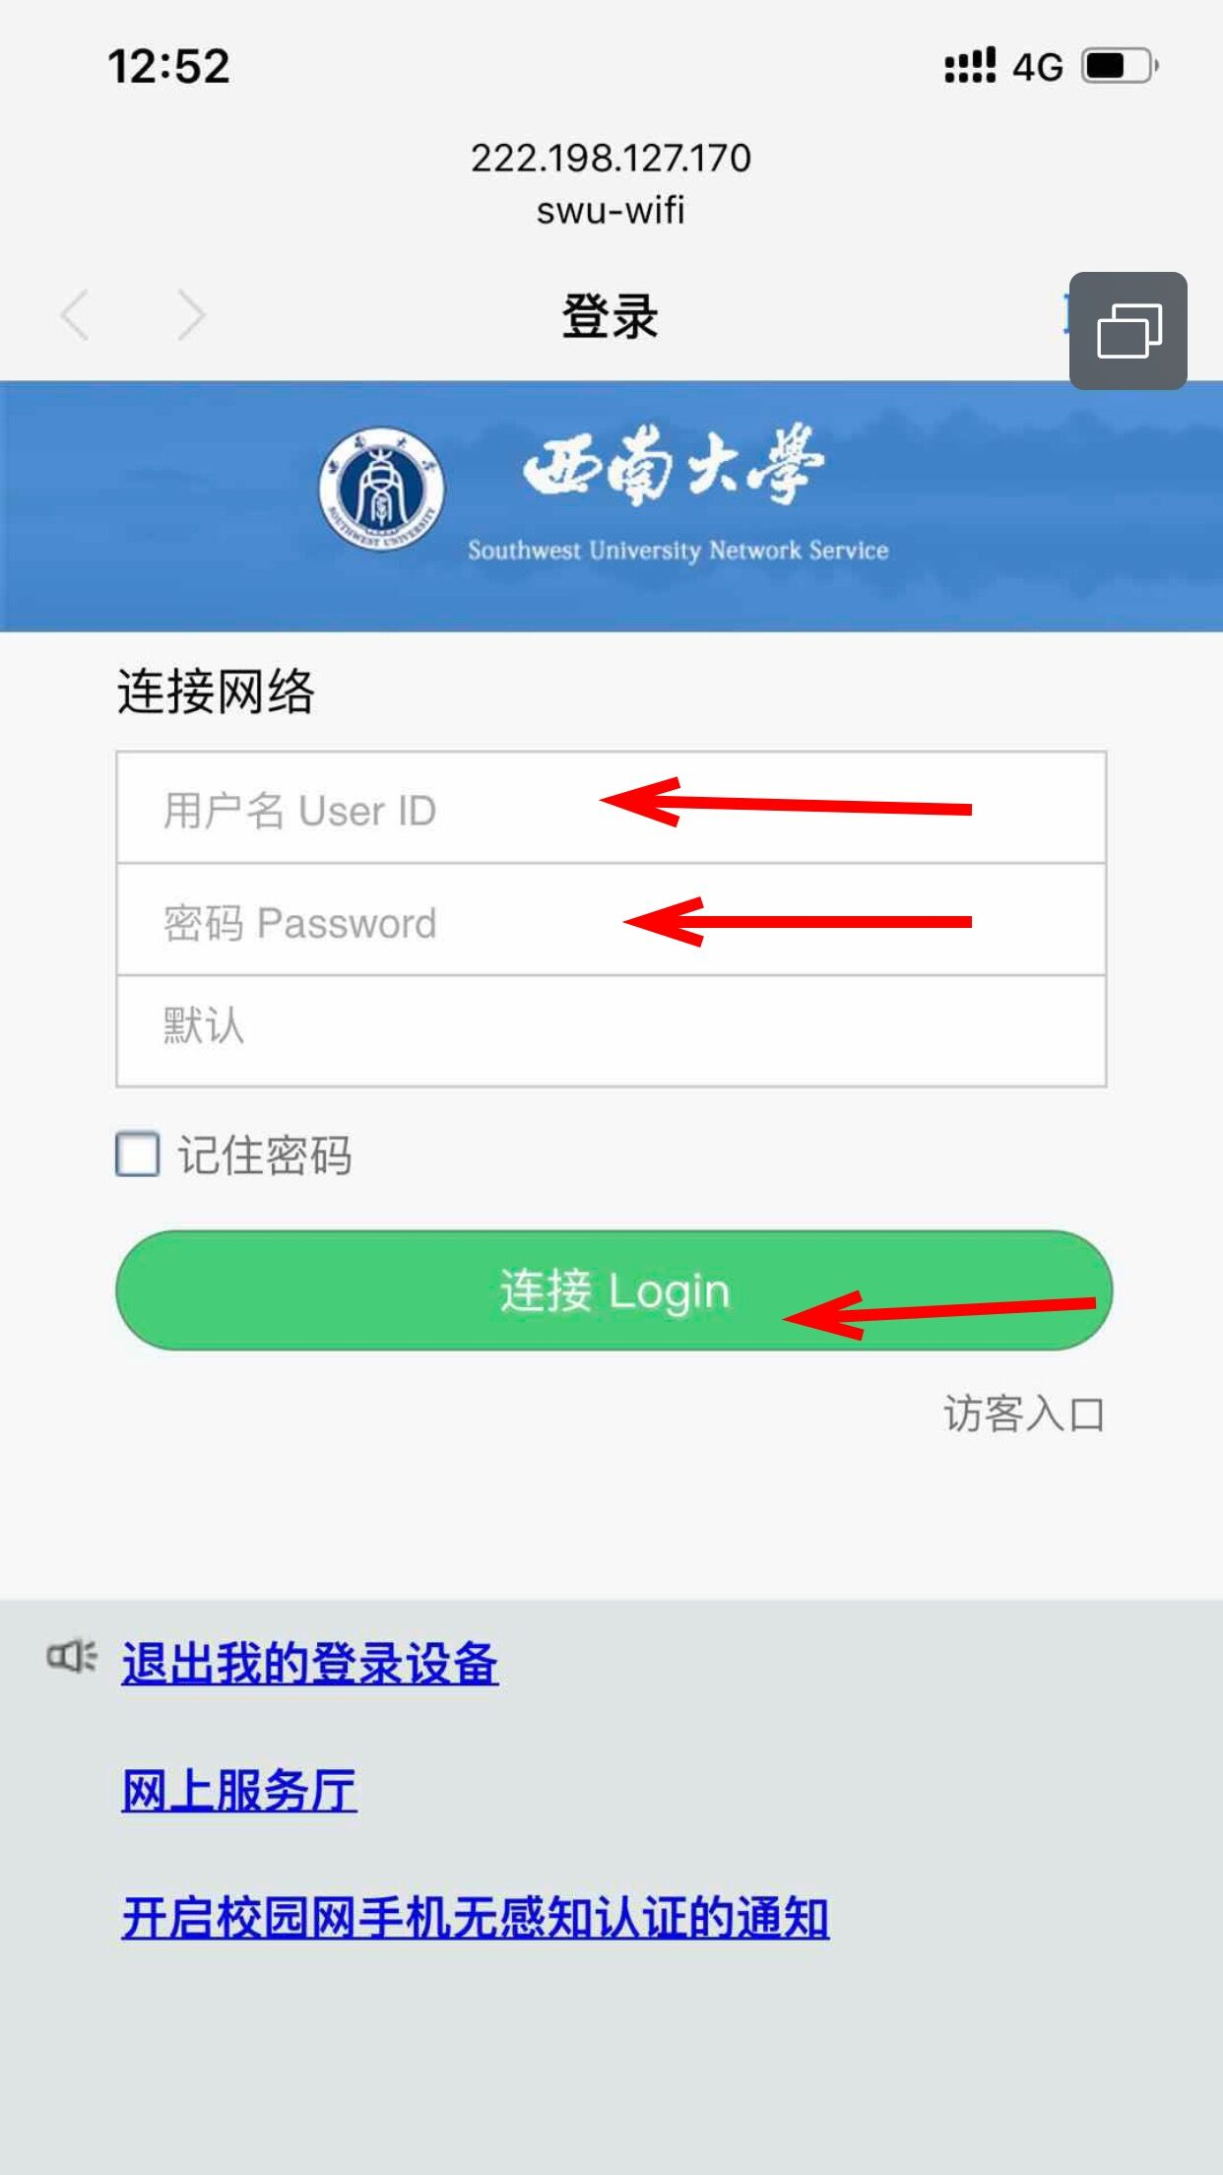

（4）弹出下图的认证成功页面即可正常上网
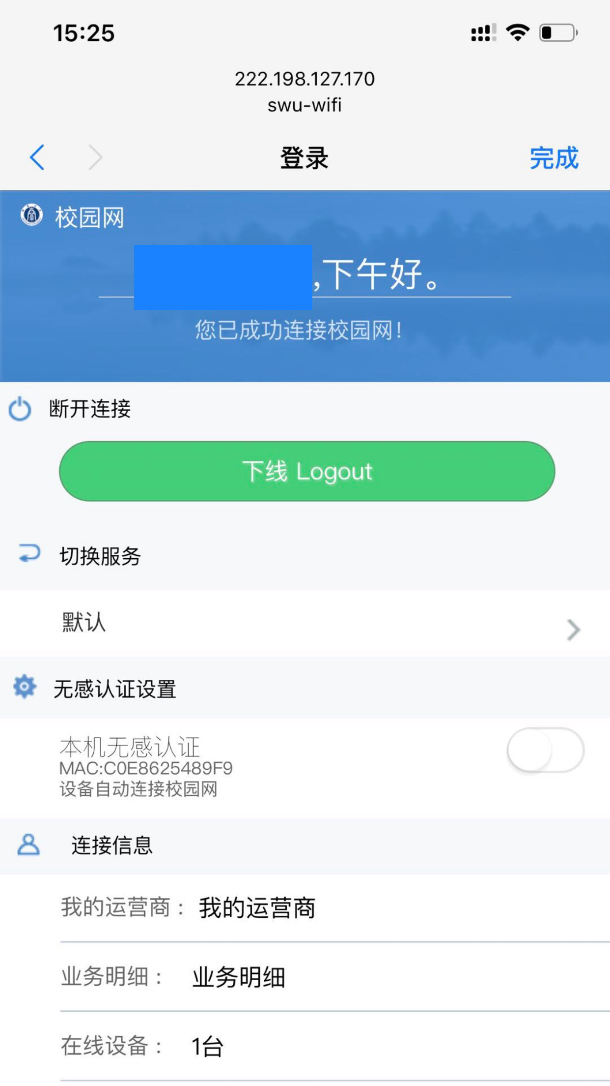

咨询服务电话：橘园17815010564，李园17815010561，楠园13658340647，竹园13627617774，西师街13883884506。

